|  |  |
| --- | --- |
|  |  |

**ПЛАН ЗАСТРОЙКИ**

**по компетенции**

**«Сборка корпусом металлических судов»**

**Итогового ( Межрегионального) этапа Чемпионата по профессиональному мастерству «Профессионалы»**

**Приморский край**

2025 г.

1. Рабочее место конкурсантов: «Сборка корпусом металлических судов»

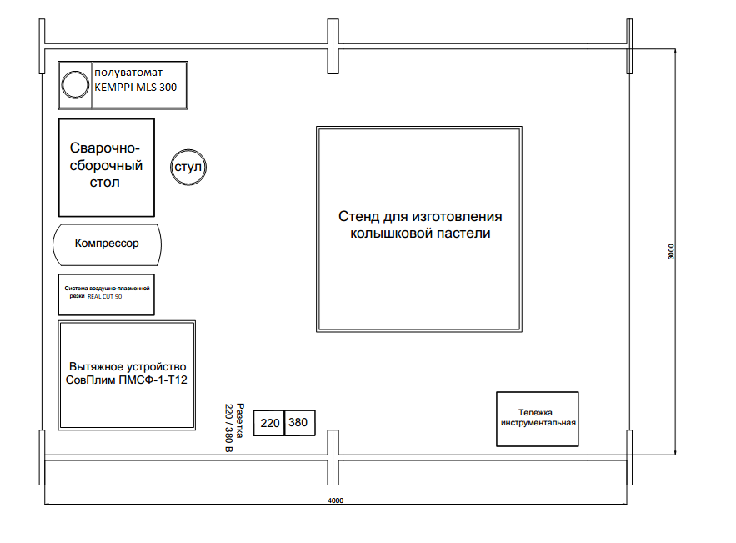

1. Общий вид конкурсной площадки: «Сборка корпусом металлических судов»

